船舶动力装置原理与设计复习思考题

第1章

1、如何理解船舶动力装置的含义？它有哪些部分组成？
答：船舶动力装置的含义：保证船舶正常航行、作业、停泊以及船员、旅客正常工作和生活所
必需的机械设备的综合体。
组成部分：推进装置：包括主机、推进器、轴系、传动设备。
辅助装置：发电机组、辅助锅炉、压缩空气系统。
甲板机械
船舶管路系统
机舱自动化设备。
特种设备

2、简述柴油机动力装置的特点。
- 优点：
- 有较高的经济性，耗油率比蒸汽、燃气动力装置低得多；
- 重量轻(单位重量的指标小)；
- 具有良好的机动性，操作简单，启动方便，正倒车迅速；
- 功率范围广。
- 缺点：
- 柴油机尺寸和重量按功率比例增长快；
- 柴油机工作中的噪声、振动较大；
- 中、高速柴油机的运动部件磨损较厉害；
- 柴油机低速稳定性差；
- 柴油机的过载能力相当差

3、船舶动力装置的技术特征包括哪些技术指标？
- 技术指标 标志动力装置的技术性能和结构特征的参数。包括功率指标﹑质量指标和
尺寸指标。
- 经济指标 代表燃料在该动力装置中的热能转换率。有燃料消耗率﹑装置总效率﹑推
进装置热效率﹑每海里航程燃料耗量及动力装置的运转-维修经济性。
- 性能指标 代表动力装置在接受命令，执行任务中的服从性﹑坚固性和对外界条件、
工作人员的依赖性。因此它包括机动性﹑可靠性﹑自动远操作性能﹑牵曳性能以及噪声振动的控制等指标

4、说明推进装置功率传递过程，并解释各个效率的含义。
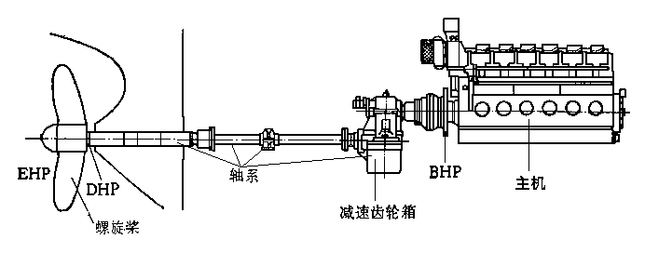
BHP、主机输出有效功率； DHP、螺旋桨收到功率； EHP、螺旋桨发出功率
指示功率 →主机额定功率 →最大持续功率 →轴功率 →收到功率 →推力功率 →船舶有效功率
- 指示功率：表示柴油机气缸中气体作功的能力；
- 最大持续功率（额定功率）MCR：在规定的环境状况（不同航区有不同的规定，如无限航
区环境条件：绝对大气压为0.1Mpa;环境温度为45℃；相对湿度为60%；海水温度“中冷器进口处”为32 ℃和转速下），柴油机可以安全持续运转的最大有效功率；
- 轴功率：指在扣除传动设备、推力轴承和中间轴承等传动设备后的输出功率；
- 螺旋桨收到功率： 扣除尾轴承及密封填料损失后所输出的功率。
- 推力功率：是螺旋桨产生使船航行的功率。
- 船舶有效功率：P_{e}=R×V_{s}×10⁻³

7、如何理解经济航速的含义？
- 1.节能航速：节能航速是指每小时燃油消耗量最低时的静水航速，它常由主机按推进特性运行时能维持正常工作的最低稳定转速所决定。营运船舶在实现减速航行时，主机所输出的功率大大减少，其每海里燃油消耗率大幅度降低。但航速降低后，营运时间被延长，运输的周转量也少，故当船舶需实现减速航行时，应结合企业的货源、运力及完成运输周转量的情况综合考虑后再决策。
- 2.最低营运费用航速：船舶航行一天的费用，主要由其固定费用(折旧费、修理费、船员工资、港口驶费、管理费、利息、税金，以及船舶停泊期间的燃、润油费等)和船舶航行时燃、润油费用构成。最低营运费用航速是指船舶每航行1海里上述固定费用及航行费用最低时的航速，可供船舶及其动力装置的性能评价及选型用。在满足完成运输周转量的前提下，船舶按最低营运费用航速航行，其成本费用最省，但它并未考虑停港时间及营运收入的影响，故不够全面。
- 3.最大盈利航速：最大盈利航速是指每天(或船舶在营运期间)能获得最大利益的航速。此航速的大小，往往与每海里(或公里)运费收入、停港天数及船舶每天付出的固定费用有关。一般在运费收入低、停港时间长、运距短、油价高的情况下，其最大盈利航速相对较小。
（图在下一页）
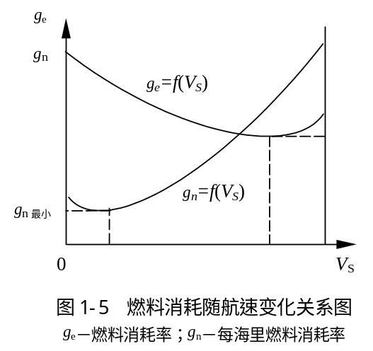
8、功率减额输出
答：把最高燃烧压力维持在标定功率时的最高燃烧压力，降低标定功率时的有效压力，使二者比值增大，来实现比标定功率时低的燃油消耗率。

第2章
- 什么是电力传动推进装置？有哪些优缺点？适用于哪些船舶？
电力传动是主机驱动主发电机发电，然后并网，再由电网供电给电动机驱动螺旋桨的一种传动型式。主机和螺旋桨间没有机械联系，机、桨可任意距离布置。
- 优点：机组配置和布置比较灵活、方便，舱室利用率高；改变直流电动机的电流方向可使螺旋桨转向改变，便于遥控，机动性和操纵性好；发电机转速不受螺旋桨转速的限制；正倒车具有相同功率和运转性能，具有良好的拖动性能。
- 缺点：能量经过两次转换，损失大，传动效率低；增加了发电机和电动机，装置总的重量和尺寸较大，造价和维修费用较贵。
适用的船舶：工程船舶及特种船，如布缆船、挖泥船、渔船、破冰船及常规潜艇推进装置

- 主机选型与螺旋桨参数确定需进行那几个阶段？各阶段的主要任务是什么？
- 初步匹配设计：
已知：船舶主尺度、船舶要求的航速V_{s}、船体的有效功率曲线P_{e}(V)、螺旋桨的直径D或转速n
确定：螺旋桨的效率、螺旋桨参数盘面比、 螺距比p/D、螺旋桨的最佳直径、所需主机的功率
- 终结匹配设计：
已知：主机的功率与转速、船舶的有效功率曲线、传动设备与轴系的传送效率η_{s} 、桨的收到功率 P_{d}、船身效率η_{h} 等
确定：船舶所能达到的最高航速 、螺旋桨的最佳要素 ( 螺旋桨直径、螺距比及螺旋桨效率)

- 轴系的基本任务是什么？由哪些部件组成？
- 轴系的基本任务是：连接主机(机组)与螺旋桨,将主机发出的功率传给螺旋桨,同时又将螺旋桨所产生的推力通过推力轴承传给船体,以实现推进船舶的使命。
- 轴系的组成：
1. 传动轴：中间轴、推力轴、尾轴或螺旋桨轴
2. 支承轴承：中间轴承、推力轴承及尾管轴承
3. 联轴器：固定联接法兰、可拆联轴节、液压联轴节、弹性联轴节、夹壳联轴节、齿形联轴节、万向联轴节等
4. 轴系附体（用于连接传动轴的联轴器；制动器；隔舱填料函、尾管密封；还有中间轴承、推力轴承、尾管轴承的润滑与冷却管路；接地装置；防腐蚀装置等）
5. 减速齿轮箱
6. 电气接地装置。

- 船舶推进轴系工作时，所受机械负荷有哪些？
答：螺旋桨在水中旋转的扭应力，推进中正倒车产生的拉应力，轴系自重产生的弯曲应力，轴系安装误差、船体变形、轴系振动以及螺旋桨的水动力等所产生的附加应力等。

- 轴系设计有哪些具体要求？
1.有足够的强度和刚度，工作可靠并有较长的使用寿命；
2.有利于制造和安装，在满足工作需要的基础上，力求简化，使制造与安装方便并便于日常的维护保养；
3.传动损失小、合理选择轴承种类、数目及润滑方法；
4.对船体变形的适应性好，力求避免在正常航行状态下因船体变形引起轴承超负荷；
5.保证在规定的运行转速范围内不发生扭转、横向和耦合共振；
6.避免海水对尾轴的腐蚀，尾管装置具有良好的密封性能；
7.尽可能减小轴的长度和减轻轴的重量。

- 何为轴线？理想轴系是如何确定的？为什么有些船舶的轴线具有倾斜角和偏斜角？
- 轴线是指主机（或离合器或齿轮箱）输出法兰端面中心至螺旋桨桨毂端面中心间的连线。
- 理想轴线的布置与龙骨（基线）线平行。
有时为保证螺旋桨浸入水中有一定的深度，而主机位置又不能放低，只能使轴线向尾部有一倾斜角，轴线与基线的夹角α，一般限制在0一5°之间。双轴线时除α角外，其与船舶纵中垂面偏角β，一般限制在0-3 °，从而保证轴系有较高的推力，不会因α、β角太大而使推力损失过多。

- 如何防止轴的腐蚀？
答：1、轴的防腐措施一般采用的 “ 阴极保护法 ” ，或使轴和海水隔离
- 轴上涂防腐漆或镀金属
- 联合保护法：即在涂层上面又包上一层防护层，并在其上面刷涂防腐漆。
- 轴上包以橡胶复盖层

- 简述滑动式中间轴承和滚动式中间轴承的特点。
答：滑动式中间轴承： 优点：结构简单，工作较可靠；承受载荷较大，抗
振抗冲击性好；安装修理方便；制造成本低。 缺点：摩擦系数大；必须有一定的间隙才能正常工作，转速和载荷变化过大时难于形成较佳的承载油膜；润滑与维护保养麻烦。
滚动式中间轴承：优点：摩擦损失小；无须冷却，滑油消耗少；轴承有自动调整能力；修理时便于更换，并可直接在市场购置。 缺点：工作噪声大；轴承为非剖分式，为能安装，中间轴至少一端用可
拆联轴节；承载能力小；安装工艺要求高。

- 尾管装置的任务是什么？由哪几部分组成？有几种结构形式？
- 任务：1.支撑螺旋桨轴；2.保持船体的水密性，防止舷外水的大量漏入或滑油的外泄;3、提供润滑。
- 组成部分：由尾管、尾轴承、密封装置、润滑与冷却系统等部分组成。
- 按润滑方式可分为油润滑和水润滑尾管装置两种。

- 简述白合金轴承、橡胶轴承、铁梨木轴承的特点。
- 白合金轴承：耐磨性好，不伤轴颈，抗压强度较高，散热性好，不易发生发生摩擦发热而致烧轴。
- 橡胶轴承：
- 铁梨木轴承：适用于水润滑，重量大，具有抗腐蚀性能。

- 何为轴系的合理校中？有哪些计算方法？
答：在规定的负荷、应力、转角等限制条件下，有意调整各轴承在垂直方向上的高低位置，使轴承负荷高者降低，小者增大，以使各轴系的负荷均匀、寿命长、工作安全可靠。
- 计算方法有：有限元法、传递矩阵法、三弯矩方程法。

第3章 1、船舶后传动设备的在推进装置中主要有哪些作用？
- 减速及变速传动
- 用以并车和分车组合或分配推进功率
- 离合与倒顺
- 抗振与抗冲击
- 布置中的调节作用

2、推进轴系中弹性联轴器有哪些作用？
- 可以大幅度地降低轴系扭振的自振频率
- 缓解由于船体变形所引起的柴油机、齿轮箱和轴承增加的负荷
- 可允许轴线有微小的倾角和位移，补偿安装中的误差，使轴线校中容易，并能保护齿轮装置
- 降低轴系校中的安装工艺要求

第4章
- 何谓船舶管路系统？船舶管路系统有哪几类？
- 船舶管路系统是船舶为了完成一定任务而专门用来输送和排放液体或气体的管路（管子及其附件的组合）、机械设备和检测仪表等的总称，常简称为船舶管系。
- 船舶管路系统按其用途不同，可分为动力管路和船舶系统两大类。前者主要为船舶动力装置中的主、辅机服务，后者主要保证船舶安全和满足人员的生活需要。
  - 按任务不同，动力管路可分为五种：燃油管路、滑油管路、冷却管路、压缩空气管路、排气管路。
  - 船舶系统可分为如下几种：舱底水系统、压载水系统、消防系统、通风系统、制冷与空调系统、货油系统等。

- 滑油管路的功用、组成、种类
- 功用：
- 滑油管系给柴油机、增压器等船舶动力装置设备供应足够的、合乎质量要求的滑油，确保有关摩擦副处于良好的润滑状态，避免发生干摩擦，并在润滑过程中带走部分热量，起一定的冷却作用。
- 减磨：润滑的主要作用
- 冷却：带走部分热量
- 清洁：洗涤运动表面的污物和金属磨粒
- 密封：如活塞与缸套间的油膜还起密封燃烧室的作用。
- 防腐：油膜使金属表面与空气、酸不能接触
- 减轻噪声：缓冲作用
- 传递动力：如推力轴承中推力盘与推力块之间的动压润滑
- 组成：滑油管系一般由滑油贮存舱（柜）、滑油循环柜、滑油泵、净化设备（滤器、分油机）及滑油冷却器等组成。
- 种类: 滑油管系通常根据柴油机的结构型式可分为湿底壳式和干底壳式两种。

- 冷却管路的功用和主要形式
- 功用:
冷却管路的功用是对船舶上需要散热的机械设备供以足够的液体(淡水、海水、江水和冷却油)进行冷却，以保证其正常工作。
- 形式:
a.开式冷却管路
冷却液体为舷外水(海水、江水)，舷外水由船外吸进，冷却机械设备后，仍排出船外，进行开式循环，又叫直接冷却。
b. 闭式冷却管路
由淡水泵吸入淡水对主辅机进行冷却，舷外水则通过淡水冷却器带走淡水的热量，又叫间接冷却。
c. 集中式冷却管路
用一个中央冷却器取代管路中服务于不同冷却对象的各分冷却器，进行海水和淡水的热量交换。

- 船舶柴油机的冷却系统中所使用的冷却介质有哪些？其各有什么特点？
答：1、海水：水质差，对金属壁有腐蚀作用并在冷却空间沉淀水垢，使 传热条件变化，金属壁过热受损；但水源丰富。
- 淡水：水质好，不会产生堵塞流道和盐析现象，积垢少
- 冷却油：

- 画简图说明开式冷却管路的原理和特点.

特点： a.管路较简单，维护方便，舷外水资源丰富；
b.舷外水水质差；
c.舷外水温度变化大，直接受季节、区域的影响，变化幅度大，直接进入柴油机气缸，势必造成缸壁内外温差悬殊，使缸壁热应力过大而导致碎裂，不利于进入柴油机进行冷却。
d.开式管路只能应用于工作要求不高的小型柴油机气缸，以及一些冷却温度不高 或对冷却水质要求不十分严格的设备部件。如：各种热交换器、空气压缩机、排气管、艉轴管等。

- 画简图说明闭式冷却管路的原理和特点
a.淡水水质好，不会产生堵塞，流道畅通；
b.不会产生析盐现象、积垢少；
c.利于控制柴油机进出水温度；
d.管路设备多、管路复杂、维修管理不及开式管路方便。闭式冷却管路广泛用于大多数柴油机。

- 膨胀水箱的作用
答：
- 膨胀：适应管路内淡水随温度变化而产生的体积变化；
- 透气：在柴油机的淡水管最高处接出透气管与膨胀水箱上部相通，让淡水中分离出来的汽体逸入大气；
- 保持水压：位于淡水泵吸入端前，使吸入管路保持一定的水压，防止产生汽化现象；
- 补水：各管路中补充淡水。
- 冷却水进出柴油机的温度有何要求？为什么？
答：
- 柴油机工作时，冷却水的正常温度应保持在75~90℃，此时柴油机可发出最大功率，燃油消耗最经济，机件磨损也不大。
- 原因：
- 冷却水温度过高对柴油机的影响：加速零件磨损；零件配合间隙被破坏，强度下降；充气量减少，功率降低；
- 冷却水温度过低对柴油机的影响：热损失增加，燃料消耗量增大；燃烧恶化，整机性能变坏；加速零件磨损，输出功率减少。

- 压缩空气在船上的主要用途
答：
- 柴油机起动
- 柴油机换向
- 离合器操纵
- 海底门、排水集合井、油渣柜的冲洗
- 压力柜的充气海、淡水压力柜和液压装置中的压力油柜等的充气
- 气笛、雾笛的吹鸣
- 气动仪表和阀件的操纵使用
- 灭火剂的驱动喷射
- 军用船舶上武器装备的发射和吹洗；
- 杂用

- 排气管路的功用是什么？有哪几种形式？
答：
- 排气管的功用是将主、辅柴油机及辅锅炉的废气排到机舱外的大气中去，使机舱保持良好的环境。此外，还要考虑降低排气噪声、余热利用和满足特殊要求(熄灭废气中的火星)。
- 柴油机的排气是由各气缸排出汇集于排气总管，然后经过废气涡轮增压器、补偿装置、废气锅炉或消声器排入大气，其形式有水上排气和水下排气两种。水下排气用在军用船上较多。

第5章
- 简述船机桨三者之间的关系。
答：
主机是能量发生器，桨是能量转换器，船是能量吸收器。

- 如何反映船、机、桨的工作特性？
答：
船的特性：用航速变化时的阻力特性表示
机的特性：主要用柴油机的供油量、平均有效压力、轴的输出扭矩及功率等随转速的变化关系表示
桨的特性;受到桨的结构和水动力因素的影响，常用推力和扭矩表示。

- 何谓工况？研究工况与配合的目的是什么？
答：
工况：船、机、桨三者的工作条件。
目的：1.合理地确定设计平衡点的负荷，使能量供求平衡。2.对船、机、桨进行合理的组合和优化，以提高经济效益和满足使用要求。3.找出具有最佳营运经济性和投资效果的设计方案，并能合理地进行管理。

- 下列哪些属于稳定工况？哪些属于变动工况？

前进工况 后退工况 变速工况 系泊工况 拖顶工况 制动工况

- 什么叫柴油机工况？根据其用途不同，船舶柴油机有哪几种工况？简述其运转特点？
答：柴油机的工作条件。
发电机工况：调速器控制使n恒定（如电力传动主机和发电副机）
螺旋桨工况：直接驱动桨的主机稳定工况下，主机发出功率等于桨吸收功率
其它工况：功率与转速没有一定的关系，功率由阻力决定。

- 何谓柴油机的外特性？包括哪几种？有何实用意义？
答：外特性：柴油机运转中，指改变转速，而Pe保持不变的运转特性。包括：1小时功率特性；12小时功率特性；标定外特性和部分外特性。
意义：确定柴油机允许工作的最高负荷限制线，用于分析机带桨工作时的匹配情况。

- 何谓柴油机的推进特性？有何实用意义？
答：当柴油机作为船舶主机带螺旋桨，按螺旋桨特性工作，为柴油机的推进特性。
意义：1.根据柴油机的工作能力合理的设计、选用螺旋桨；
2.确定使用中功率与转速的配合点；
3.确定推（拖）船舶在各种工况下的负荷；
4确定船舶的经济航速。

柴油机；2.确定柴油机的允许工作界限；3.用于检查柴油机的工作状态。
- 何谓螺旋桨进速？他和船速有何差别？
答：

- 如何描述螺旋桨的敞水特性？
答：

- 为什么柴油机要设最低稳定转速线？
答： 1.随着曲轴转速的降低，调速器与柴油机在配合中可能出现较大的波动，最终导致柴油机不能正常工作；2.曲轴转速过低时，会导致柴油机的热力循环不能正常进行；3.曲轴转速过低，就不能保证建立连续的油膜。
- 如何确定螺旋桨设计负荷点？
答： 螺旋桨的设计负荷点与设计时所选定的机、桨特性曲线有关，将他们的特性曲线示于同一功率----转速特性图上，其交点就是配合点。

- 现代船用大型柴油机在选配螺旋桨时为什么均留有一定的功率储备
答： 船舶在航行中遇到风浪或使用一段时间后因污底而使船体阻力增加，这会导致螺旋桨加“重”，进而导致转速和功率降低。为了保证在长期运行期间主机负荷不会过重，就要在选螺旋桨时留有一定的功率储备。
- 何谓功率储备、转速储备、阻力储备？
答： 功率储备：取主机功率的某一百分比，转速为百分百，船体阻力取新船满载试航时的阻力作为设计工况。
转速储备：取100%主机功率，适当增加转速，而船体阻力取满载试航时的阻力作为设计工况点。
阻力储备：取100%主机功率，100%转速，而船体阻力则取满载运行时船底有一定程度的污底、并有风浪时的阻力作为设计工况点。

- 简述单机直接带桨的特点，画简图说明其配合特性。
- 答：1、单机、单桨直接传动推进装置只有一个最佳配合工作点，即在设计载荷时的设计工作点（A)。
- 2、在非设计工作点工作时，推进装置功率不能全部利用，综合效率下降，经济性变坏。
- 3、因此，这种推进装置对工况和载荷多变的船舶不太适应，而对工况稳定的（如海洋和沿海运输）船舶，则能发挥其优越性。

- 减速传动有何意义？
答：意义:对于中、高速柴油机，采用减速齿轮箱传动，借以获得较低的转速，有以下好处：
1)可提高螺旋桨效率2)改善螺旋桨的空泡性能

- 简述双机并车的特点，画简图说明其配合特性。
采用双机并车减速传动时，螺旋桨收到功率与主机发出功率的关系是 2P_{eb}=P_{d}、螺旋桨转速与主机转速的关系是 n_{p}=n_{d}/i、螺旋桨转矩与主机转矩的关系是Q_{p}=2iMp，当船舶在高于设计航速航行时，主机是在 超负荷 状态下工作。
- 多机多桨传动有何优点？
1.明显减少了剩余功率范围。2.一旦某台主机发生了故障，船舶仍可继续航行，提高了装置的可靠性。3.对工况多变和装载多变的舰船，相应地具有较好的操作性。同时，主机可以轮换工作、方便维修，总体上可以延长装置的寿命。

- 何谓调距桨？有何特点？
调距桨：通过转动桨叶来改变螺距，从而改变船舶航速或正、倒航的一种螺旋桨推进装置。
特点：
1任何工况下均能吸收主机的全功率。
2不同的转速和螺距比相配合，可得到需要的船舶航速。
3桨转速n不变下，改变螺距比可改变航速。

- 画出系泊工况的配合特性图，并加以说明。
此时，J=0时，KT、Kq最大，此时推进特性线最陡。如装全制式调速器，不能把
主机转速开到额定值，否则超负荷。配合点b的转速要求nB=(0.8~0.85)nA.

- 画简图说明船舶起航和加速时的特性。
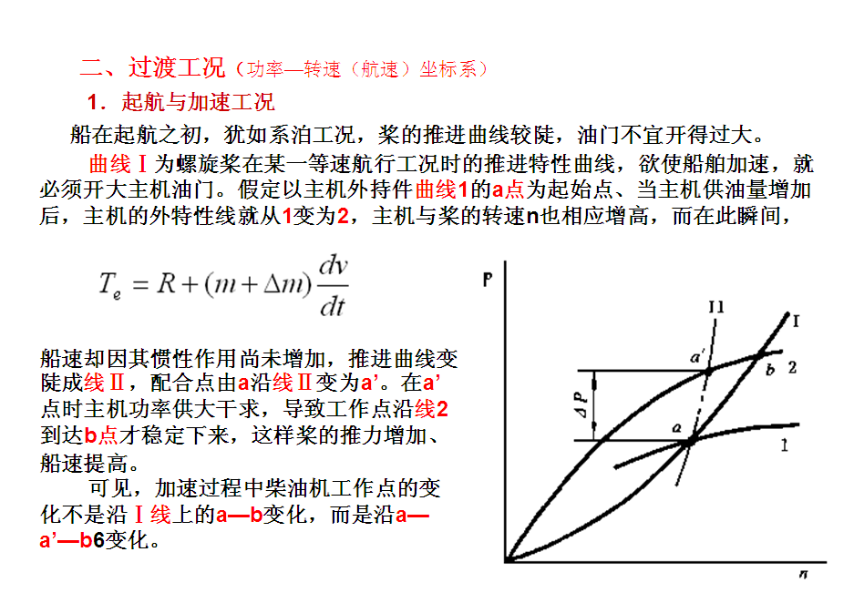
答：加速时，供油量增，外特性线由 1 → 2 ，瞬时 Vs 不变主机转速 n 增大，故 J 减小，推进特性线变陡，机桨匹配沿 II 线由 a → a ’ ，此时供大于求，沿外特性线 2 由 a ’ → b ，故总的过程为 a → a ’ → b 。

- 画简图说明船舶减速时的特性。
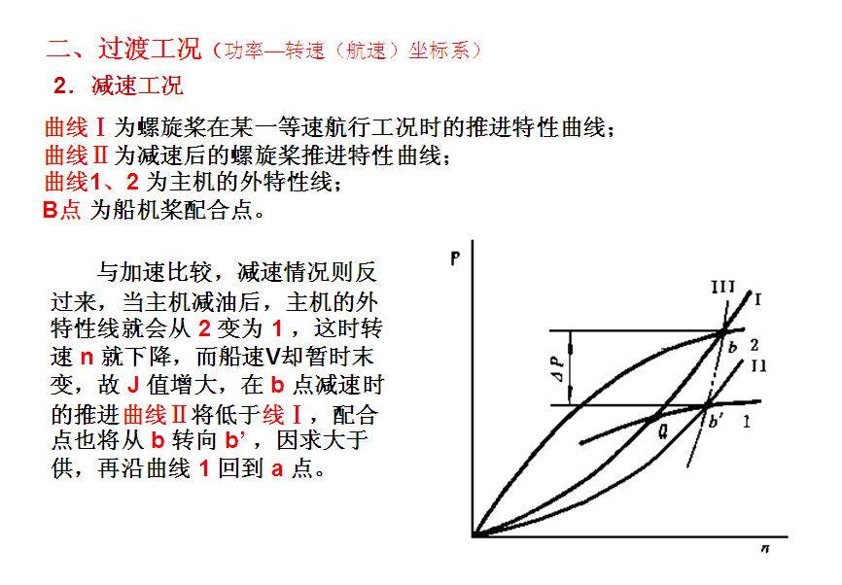
答：减速时，供油量减，外特性线由 2 → 1 ，瞬时 V S 不变主机转速 n 减小，故 J 增大，推进特性线变平，机桨匹配沿 III 线由 b → b ’ ，此时供小于求，沿外特性线 1 由 b ’ → a ，故总的过程为 b → b ’ → a 。

